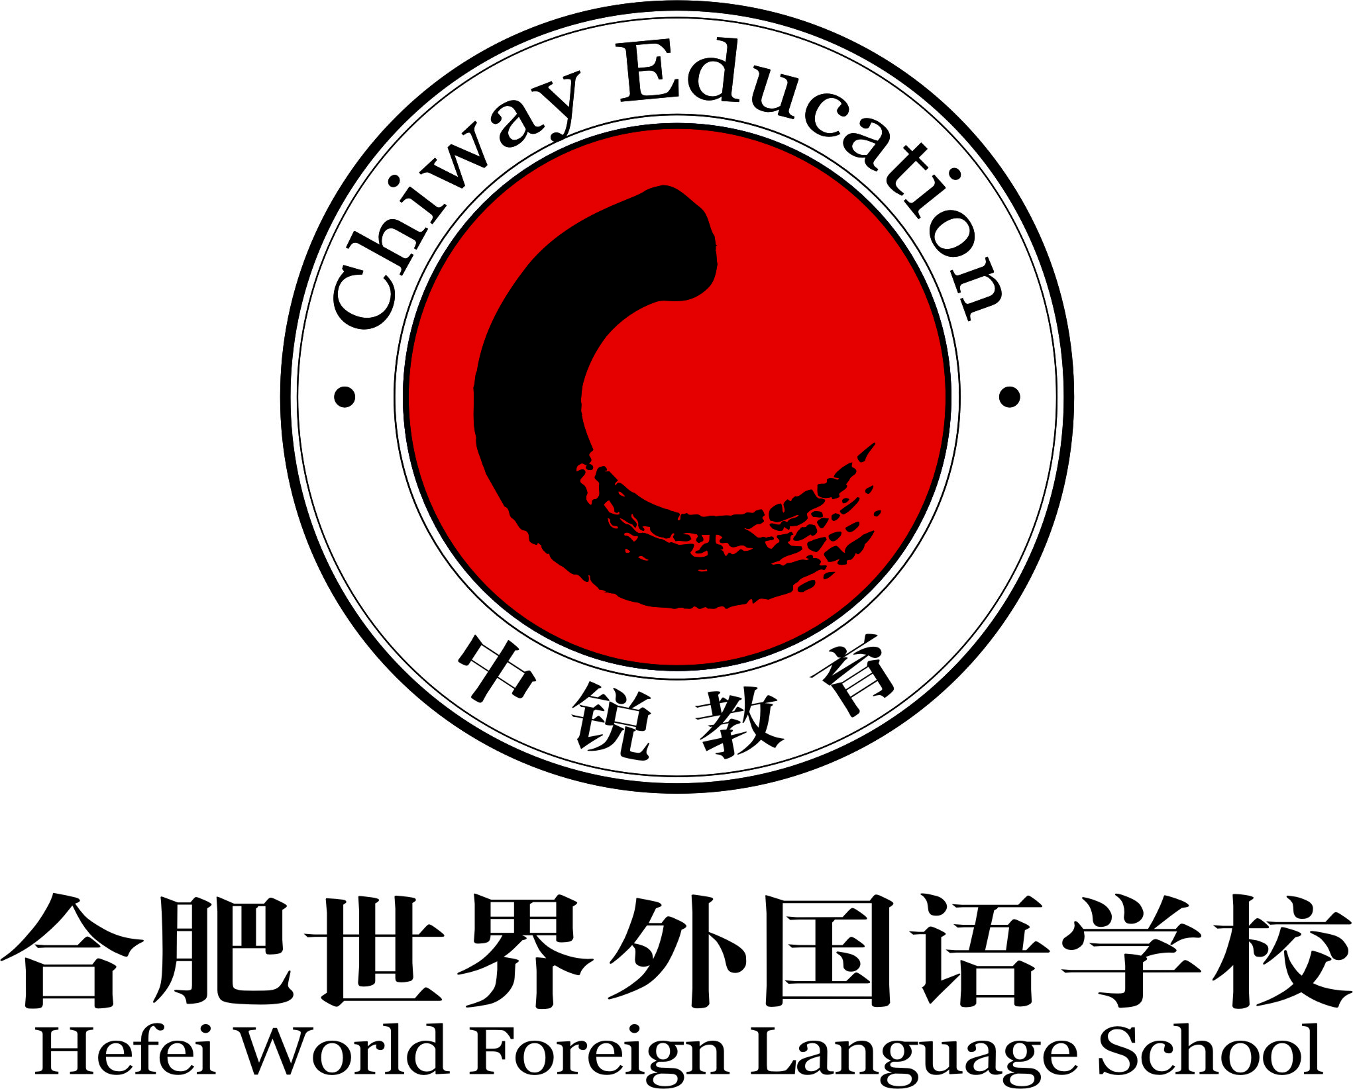

2014年高一、高二年级研学旅行方案

国学 励志 团结 和谐

研学时间：2014年4月24日——26日；
磨练意志活动时间：5月上旬
研学地点：山东曲阜、孔庙；合肥紫蓬山
研学参与人员：分管校长；学部主任；高一、高二年级全体学生（自愿）；高一、高二全体班主任；班级配班教师；
研学内容：国学文化；红色教育；磨练意志。

合肥世界外国语学校高中部
2014 年4 月16 日

附件二
合肥世外高中部2014年研学旅行计划
研学旅行是综合实践活动课组成部分，把课堂由室内变为室外，让学生感受自然，观察社会，学会合作与沟通，拓展视野，培养团队协作与探究能力。高中部为把研学旅行活动做细做实，计划将研学旅行纳入校本课程建设，后期根据活动素材及经验的积累还将不断完善。
2014年合肥世外高中部根据高中生社会实践活动学分认定办法，结合我校研学旅行活动开展的实情，特制定本计划。
一、指导思想与意义
研学旅行是学生选修课程中的必修课程，借助红色之旅，国学之旅，自然之旅对学生进行爱国主义、集体主义教育，在感受优美的自然风光，感受祖国悠久的历史文化的同时，激发他们为实现中华民族的伟大复兴而勤奋学习。把“少年强则国强”伟大中国梦实现，融入研学活动之中，丰富活动内涵，提升活动价值，增强社会责任感，提升正能量，让学生身心、思想品德、价值取向等方面全面发展。
二、组织实施与管理
1、成立研学旅行领导小组：
组 长：张永国
副组长：吴琪琦、陈海波
成 员：王进传、宁仁道、张庆军、叶娇、王江艳、姚志华、谢冰、杨晓东、檀亮、邹晓伟、尹晓雨、王明少
2、参加对象：2013级高一、2012级高二学生
3、时间安排：2014年4月下旬
4、线路设计：儒家思想与国学文化——曲阜、孔庙；红色之旅——台儿庄
5、参与人员：学校研学工作小组（学部、德育办、年级组、班主任、部分任课老师）
6、过程管理：
（1）、校研学旅行领导小组牵头，学部负责线路设计、活动策划，德育处和年级部负责评价。
（2）、年级组督促班主任组织班级学生报名、缴费等具体事宜。
（3）、线路带队领导、班主任、配班老师担任活动课程指导教师，负责行程记录，活动结束将检查记录交至德育处。
（4）、德育处负责收集各线路活动记录和班主任反馈意见，针对反馈意见及时约谈相关旅行社，妥善处理活动过程中出现的问题。
三、成果展示及评价
1、活动成果展示，春季研学旅行结束后，以班级为单位制作活动展板，在家长会中展示，学部将组织美术组老师进行评奖。
2、学生按照课程设置的要求，完成研学旅行探究报告一篇。
3、表彰与奖励
研学报告根据文章质量，分设一、二、三等奖。

合肥世界外国语学校高中部
2014年4月16日

